**TP Analyse de l’ADN**



**Sur la scène de crime, différents échantillons d’origine humaine ont été retrouvés : du sang, un cheveu blond et un cheveu / poil coincé dans le couvercle du bocal de chlorure de calcium. Les analyses de sang ont permis de réduire la liste des suspects auxquels le sang pourrait appartenir. On se propose d’identifier précisément la ou les personnes qui ont laissé leur trace sur les lieux du crime.**

**D’après vous, à qui ces échantillons biologiques pourraient-ils appartenir ? Comment va-t-on s’y prendre pour procéder à leur identification ?**

**Principe de la manipulation :** (Il est établi après discussion avec les élèves.)

**L’identification de chaque échantillon se fera par comparaison entre son profil génétique et les profils génétiques des différents suspects dans l’affaire.**

**Quelques données sur l’ADN**

**L’ADN est une molécule universelle qui caractérise tout être vivant. Elle est composée de deux chaînes de nucléotides assemblées en double-hélice. L’ordre selon lequel les nucléotides sont assemblés, ou séquence, délivre un message codé propre à chaque individu.**

**Ainsi, chaque individu étant unique d’un point de vue génétique, la molécule d’ADN peut être utilisée pour identifier une personne de manière fiable.**

**Différents prélèvements humains peuvent être effectués sur une scène de crime, notamment du sang, du sperme, des cheveux, de la salive etc… Chacun d’entre eux peut contenir un certain nombre de cellules nucléées exploitables en vue de déterminer le profil génétique, c’est-à-dire la carte d’identité génétique, de l’individu auquel elles appartiennent. Une comparaison du profil obtenu avec une base de données de suspects potentiels permet d’identifier à coup sûr le « propriétaire » de ces prélèvements.**

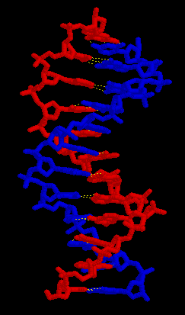

**1ère étape : constitution d’une banque d’ADN des différents suspects dans l’affaire**

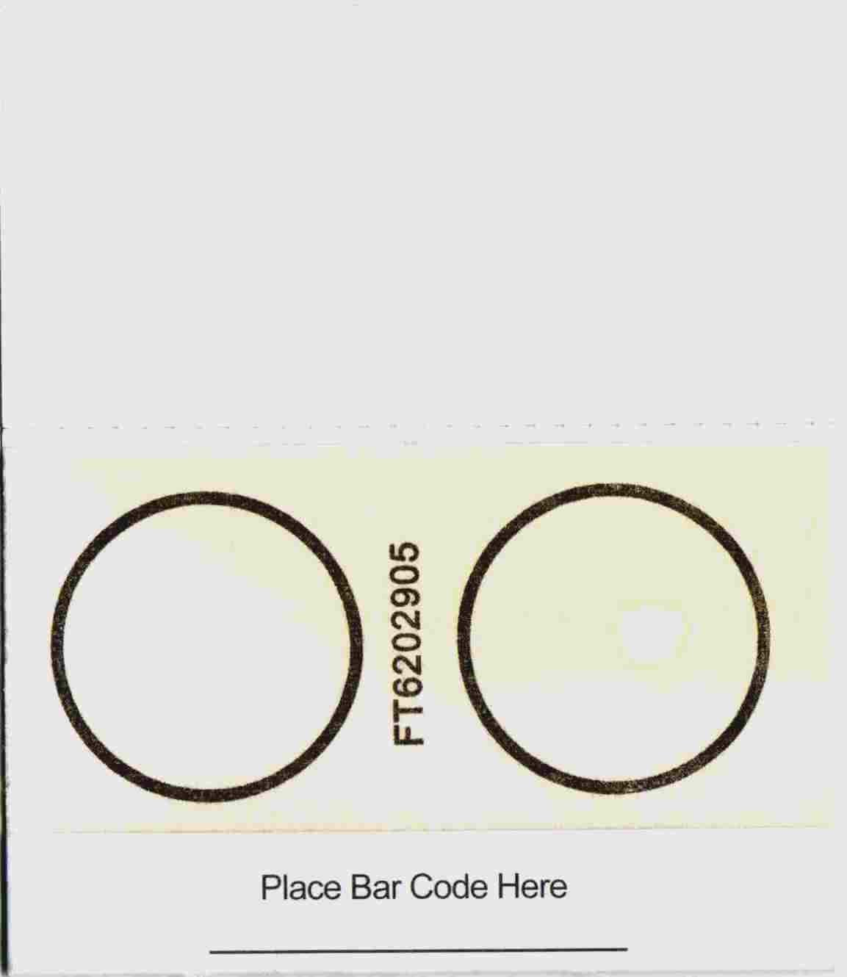

**Elle est réalisée par prélèvement de cellules buccales de l’individu à l’aide d’un écouvillon stérile. L’extrémité de l’écouvillon est alors pressée contre un papier whatman spécialisé (Indicating FTA Mini Card) : à ce stade, l’ADN est imprégné dans le papier et peut se conserver pendant 50 ans !**

Tâche = ADN déposé

**Pour illustrer la constitution de cette banque, nous allons réaliser une extraction d’ADN à partir de cellules buccales** (chaque élève réalise l’extraction de son propre ADN)**.**

**1. Matériel**

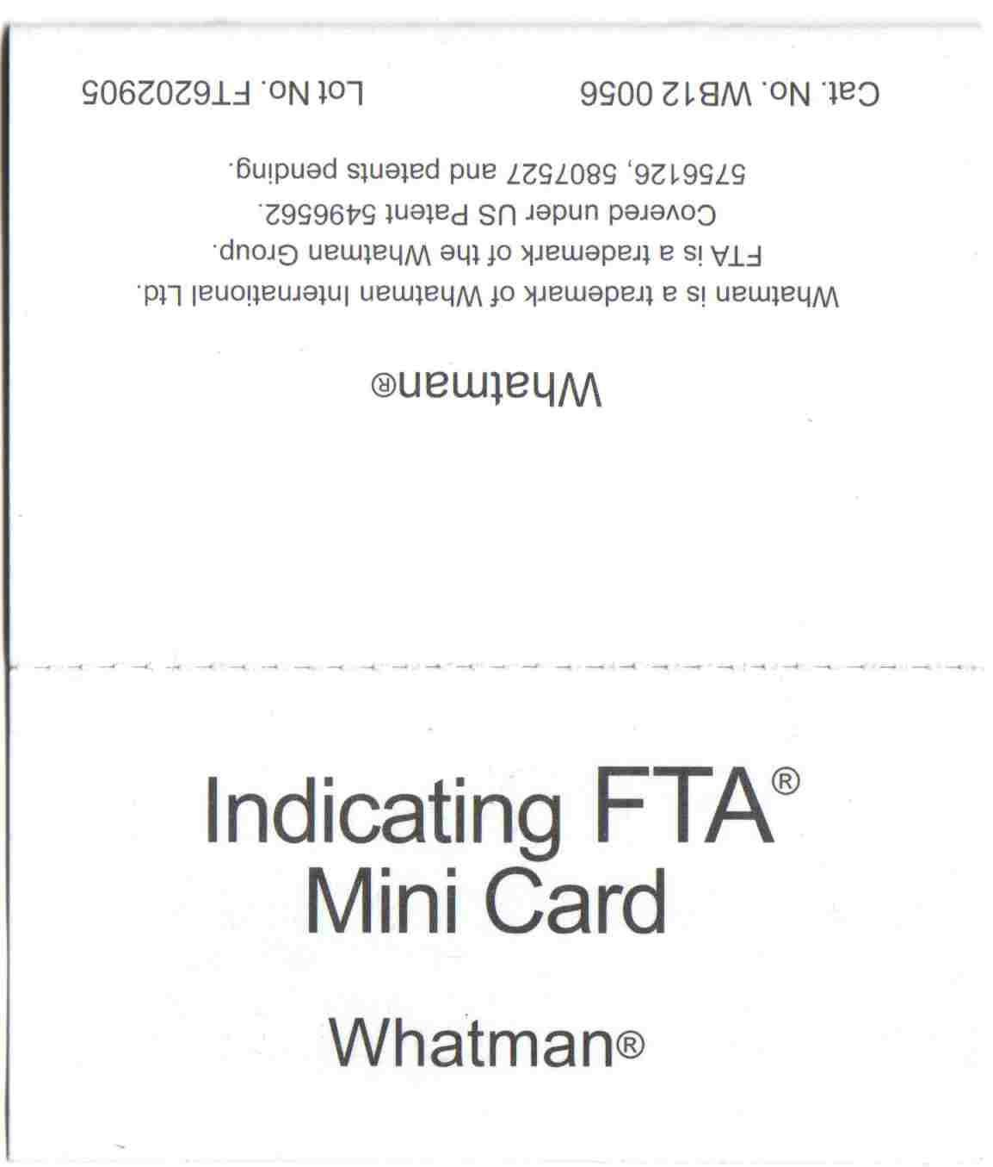

- **Écouvillons stériles (**disponibles chez MD-TECH [www.mdtech.fr](http://www.mdtech.fr))

- **Tube de prélèvement à bouchon**

- **Tampon d’extraction (voir recette ci-dessous)**

- **Flacons d’alcool ménager ou d’éthanol froid (conservés au froid pendant une nuit, jusqu’à leur utilisation)**

- **Compte-gouttes**

**« Recette » du tampon d’extraction (fournie par Dr J.W. Schollar, National Center for Biotechnology**

**Education, University of Reading, Reading RG6 6BZ, UK) :**

- **Peser 7,88 g de Tris-HCl (m.w. 157,6) et les transférer dans une fiole jaugée de 1 L** (le Tris-HCl est disponible chez SIGMA : il faut bien vérifier la masse molaire du produit avant de commander)

- **Ajouter 500 mL d’eau distillée**

- **Ajouter 100 mL de solution de SDS (Sodium Dodecyl Sulfate) à 10 %**

- **Ajouter 70 mL de solution de chlorure de sodium 3M**

- **Agiter et compléter à 1 L**

- **Ajouter 1 mL de colorant alimentaire bleu (pour mieux distinguer ensuite le tampon)**

**2. Protocole de l’extraction d’ADN**

- **Placer 1 mL de tampon d’extraction dans un tube muni d’un bouchon**

- **À l’aide d’un écouvillon stérile, gratter l’intérieur de sa joue énergiquement pendant au moins 2 min en faisant attention à ne pas trop prélever de salive. Le but est de prélever le maximum de cellules et le minimum de salive.**

Attention : si le « grattage » n’est pas suffisant, on ne pourra pas visualiser l’ADN en fin de manipulation

- **Plonger alors l’écouvillon dans le tampon d’extraction et le presser vigoureusement contre les parois de manière à ce que les cellules se détachent et se retrouvent dans le tampon d’extraction.**

- **Ajouter alors délicatement 2 mL d’alcool froid : pour cela, il faut bien incliner le tube contenant les cellules et faire en sorte que l’alcool coule délicatement le long de la paroi du tube et qu’il forme une deuxième phase en surface.**

- **Attendre (entre 10 min et une journée !) : l’ADN présent dans les cellules migrera sous la forme de petits filaments blancs dans la phase alcoolique.**

**2ème étape : Purification de l’ADN de l’échantillon prélevé**

Cette étape consiste en une simple simulation, tous les échantillons étant en fait remplacés par de l’eau. Cette manipulation n’est pas primordiale et peut ne pas être réalisée, ce n’est pas gênant pour la suite.

**Au sein des prélèvements effectués, ici les cellules des bulbes capillaires, le sang retrouvé sur la scène de crime ainsi que les échantillons de salive des suspects, se trouvent l’ADN mais aussi tous les autres constituants cellulaires tels que protéines, membranes plasmiques etc… Il est donc nécessaire en premier lieu d’isoler l’ADN parmi toutes ces impuretés : c’est l’étape de purification de l’ADN.**

**1. Matériel :**

- **Kit Plasmid DNA Purification Macherey-Nagel** (un kit simplifié nous avait été fourni gracieusement par

Christian Siatka PhD, généticien, directeur R&D, école de l’ADN)

- **Tubes eppendorf contenant les échantillons biologiques à tester (mis en solution) : chaque tube contient**

**100 L d’échantillon.**

- **Vortex**

- **Micropipette + cônes**

**2. Protocole de la manipulation**

- **Ajouter, à l’aide de la micropipette, 10 L de tampon de lyse A1**

- **Agiter à l’aide du vortex**

- **Ajouter 10 L de tampon A2**

- **Agiter doucement le tube par retournement 6 à 8 fois**

- **Incuber le tube à température ambiante pendant 5 min**

- **Ajouter 10 L de tampon A3**

- **Agiter doucement le tube par retournement 6 à 8 fois**

**Les cellules présentes dans l’échantillon ont maintenant été lysées, c’est-à-dire que leurs membranes ont été détruites. Il s’agit maintenant d’isoler l’ADN des échantillons.**

- **Placer une colonne de silice dans un tube collecteur approprié**

- **Verser le contenu de votre tube dans la colonne.** *L’ADN va se fixer sur la colonne de silice.*

- **Vortexer**

- **Jeter le résidu tombé au fond du tube collecteur.** *Il contient les impuretés cellulaires qui nous gêneraient pour la détermination du profil génétique.*

- **Replacer la colonne de silice dans le tube collecteur**

- **Ajouter 500 L de tampon A4 contenant de l’éthanol dans la colonne.** *C’est l’étape d’élution.*

- **Récupérer le liquide tombé au fond du tube collecteur.** *Il contient l’ADN que l’on va analyser.*

**3ème étape : Analyser l’ADN des échantillons**

**L’ADN recueilli étant présent en quantité limitée, une étape préalable à l’analyse de l’échantillon consiste à amplifier, c’est-à-dire à photocopier, les molécules d’ADN par la technique dite de PCR (non réalisable au lycée). Ceci, de manière à obtenir une grande quantité d’ADN dans chaque échantillon.**

**L’ADN purifié peut maintenant être analysé afin d’établir le profil génétique des échantillons.**

**Pour cela, chaque échantillon va être traité avec des enzymes qui présentent la capacité de couper l’ADN en des sites bien précis : les enzymes de restriction. On obtiendra alors des fragments d’ADN que l’on pourra faire migrer par électrophorèse. Le résultat obtenu, sous forme de « code- barre », constituera le profil génétique, unique, de l’individu concerné.**

**1. Matériel**

- **Micropipettes + cônes**

- **Étuve à 37°C**

- **Flashgel + cassette de gel correspondante + générateur**

- **Pissette d’eau distillée**

- **Tubes eppendorf contenant les échantillons biologiques à tester** (ADN disponible dans le Kit ADN

hydrolysés pour les empreintes génétiques Ecole de l’ADN – Apbg)

- **Tube eppendorf contenant les enzymes de restriction** (en réalité, eau distillée)

- **Tube eppendorf contenant la solution tampon** (en réalité, eau distillée)

Le kit ne contenant que 3 ADN différents, il faut « s’arranger » pour faire en sorte qu’arrivés à cette étape il ne reste plus que 3 suspects potentiels. C’est possible :

- en disant aux élèves qu’une analyse d’ADN est une manipulation coûteuse et que l’on ne peut malheureusement pas la réaliser en routine sur tous les suspects. On va donc en sélectionner seulement quelques-uns (grâce aux autres indices déjà étudiés et aux autres éléments de l’enquête).

- en faisant en sorte que 3 individus aient le même groupe sanguin que celui du sang découvert sur la lame de scie : ce seront donc les 3 suspects (l’idéal serait que ces 3 personnes soient : le coupable, la personne qui a laissé un cheveu blond, i.e. sa maîtresse Mme Avert, et une 3ème personne déjà soupçonnée grâce aux autres

éléments de l’enquête, comme par exemple Melle Lejeune ou Mr Courfin).

Lors de l’électrophorèse, on pourra alors déposer : l’ADN des trois suspects, l’ADN issu du bulbe de cheveu blond, l’ADN extrait du sang de la lame de scie et l’ADN extrait du bulbe du cheveu/poil coincé dans le couvercle du bocal de chlorure de calcium. Il faut, avant la manipulation, discuter avec les élèves pour que ce soit eux qui

« choisissent » les échantillons à tester (en particulier les suspects dont il faut dresser le profil génétique, l’ordre dans lequel on dépose les échantillons sur le gel etc.).

On admettra que le sang trouvé sur la scène de crime à proximité de la victime appartenait bien à cette dernière

(cela évite d’avoir besoin d’un 4ème type d’ADN).

**2. Protocole de la manipulation**

(protocole adapté par Christian Siatka PhD, généticien, directeur R&D, école de l’ADN)

**Sur chaque échantillon à étudier :**

- **Ajouter, à l’aide de la micropipette, 2 L de tampon.** *Celui-ci assure un pH optimal pour le fonctionnement de l’enzyme de restriction.*

- **Ajouter 3 L d’enzyme de restriction**

- **Vortexer**

- **Incuber à 37 °C pendant 15 min**

**Les échantillons obtenus contiennent de multiples fragments d’ADN qui vont maintenant être séparés par électrophorèse.**

- **Préparer la cassette contenant le gel d’électrophorèse : pour cela, remplir chaque puits avec de l’eau distillée puis éponger l’excédent**

- **Déposer dans les puits 6 L de chaque échantillon à analyser**

- **Un puits sera réservé pour le dépôt du marqueur de taille.** *Il s’agit d’un échantillon connu d’ADN qui contient des fragments d’ADN de différentes tailles et qui nous sert de référence.*



- **Mettre le générateur en marche et réaliser la migration à 280 V pendant 5 min**

***A partir des résultats de l’électrophorèse, identifier les échantillons biologiques prélevés sur la scène de crime.***

**Résultat :**

La conclusion de ce TP sera que :

- le cheveu blond appartient à Mme Avert

- le sang sur la lame de scie et le cheveu/poil coincé dans le couvercle du pot de chlorure de calcium appartiennent à Mr Virlot.

**Remarques :**

Il est possible de faire réfléchir les élèves avant la manipulation sur les conditions nécessaires qui doivent être remplies pour qu’une analyse d’ADN soit possible et fiable (présence de cellules nucléées, donc sur quelles cellules peut-on travailler dans un échantillon de sang ? un cheveu est- il toujours exploitable ? pourquoi et comment éviter les contaminations par de l’ADN étranger ?) mais aussi sur l’aspect éthique de la constitution, éventuelle ou non, d’une banque de données contenant l’ADN des individus fichés par la police, de toute la population…

Il est également possible de travailler avec les STR. Pour plus d’informations, on pourra consulter le site internet [www.dnai.org/romanovs/](http://www.dnai.org/romanovs/)

Les fiches TP peuvent être illustrées par de nombreuses images et photos (retirées ici pour la diffusion des fiches sur internet).